FIGURA 1

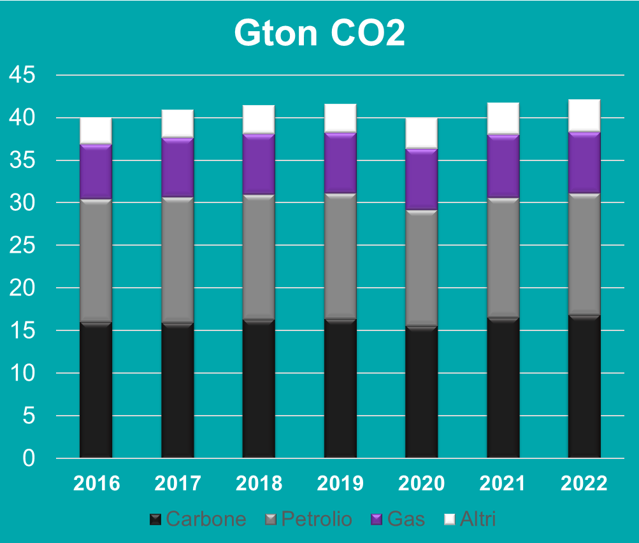

40%

40%

40%

39%

39%

39%

39%

36%

36%

35%

35%

34%

34%

34%

16%

17%

17%

17%

18%

18%

17%

8%

8%

8%

9%

9%

9%

9%

**40**

**40,8**

**41,8**

**41,9**

**39,9**

**41,5**

**42**

Fonte: IGU-Snam Global Gas Report 2023

FIGURA 2

Fonte: Report IPCC – UN 14th November 2023

FIGURA 3

